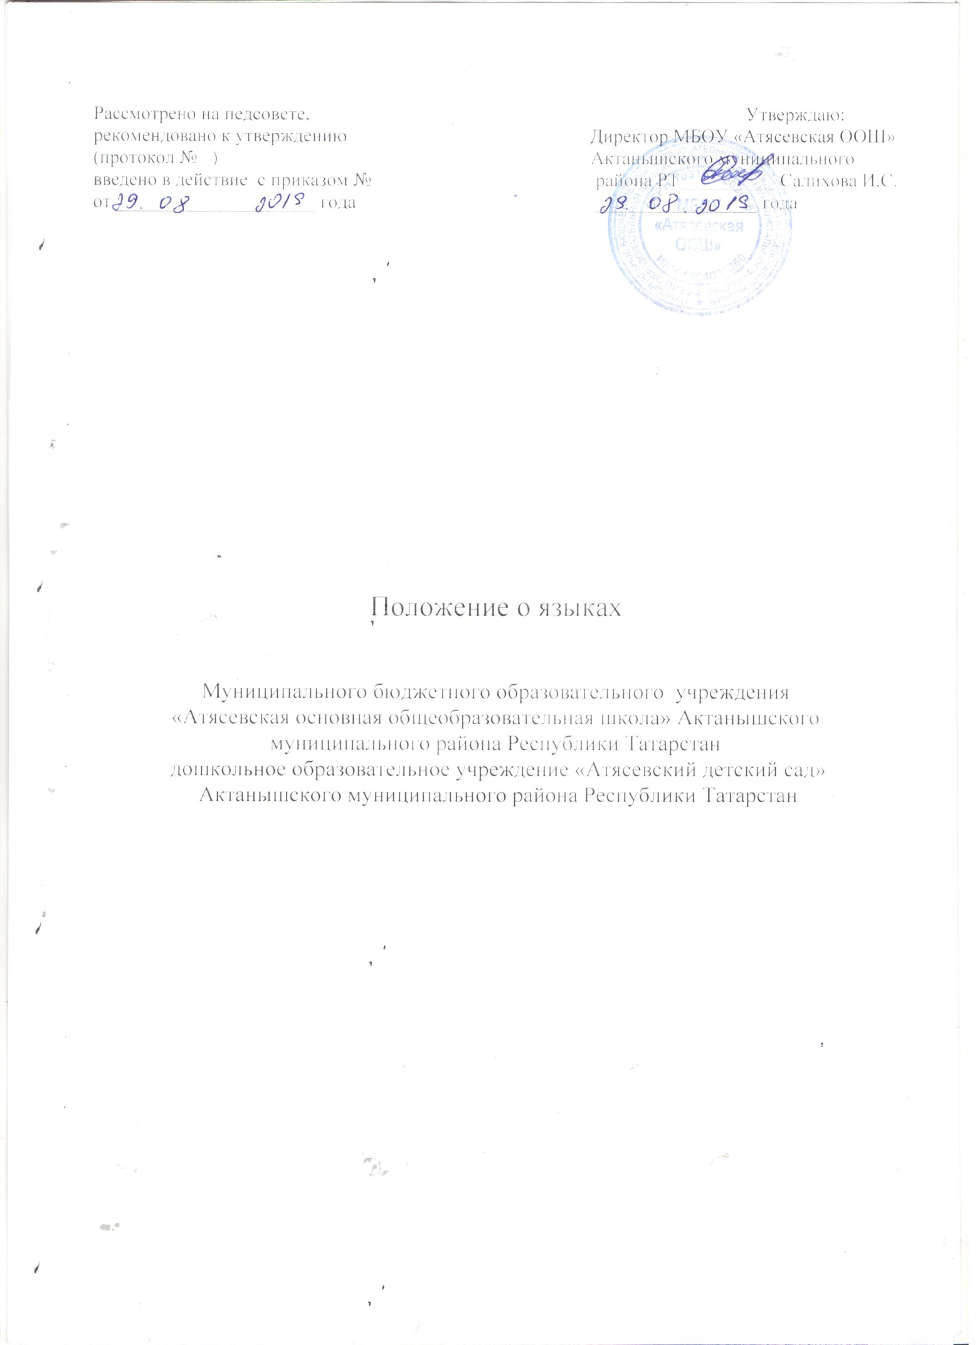
1. Общие положения.
1.1.Настоящее положение разработано в соответствии со статьёй 14 Федерального закона от 29.12.20 12r. № 273-ФЗ «Об образовании в Российской Федерации»; Законом Республики Татарстан «Об образовании»; Уставом Муниципального бюджетного образовательного учреждения «Атясевская ООШ» Атясевский детский сад (далее Учреждение), Типовым положением.

2. Требования к языкам при осуществлении образовательной деятельности.
2.1. В Учреждении гарантируется получение образования на государственном языке Российской Федерации, а также выбор языка обучения и воспитания в пределах возможностей, предоставляемых системой образования.
2.2. В Республике Татарстан имеют право на получение дошкольного образования на родном языке из числа языков народов Российской Федерации, а также право на изучение родного языка из числа языков народов Российской Федерации в пределах возможностей, предоставляемых системой образования, в порядке, установленном законодательством об образовании.
2.3. В государственных и муниципальных образовательных организациях, расположенных на территории Республики Татарстан, преподается и изучается татарский язык в соответствии с Законом Республики Татарстан от 8 июля 1992 года № 1560-XII «О государственных языках Республики Татарстан и других языках в Республике Татарстан».
2.4. Татарский и русский языки, как государственные языки Республики Татарстан, изучаются в равных объемах в рамках федеральных государственных образовательных стандартов соответствующего уровня общего образования.
2.5. В Учреждении образовательная деятельность осуществляется на государственном языке Российской Федерации. Преподавание и изучение государственного языка Российской Федерации в рамках имеющих государственную аккредитацию образовательных программ осуществляются в соответствии с федеральными государственными образовательными стандартами.

2.6. В Учреждении преподавание и изучение национального языка (татарского) в рамках имеющих государственную аккредитацию образовательных программ осуществляются в соответствии с федеральными государственными образовательными стандартами.
2.7. Обучение и воспитание в Учреждении ведётся на русском языке, в национальных группах на татарском языке. В Учреждении создаются условия для изучения русского и татарского языков, как государственных языков Республики Татарстан.
2.8. Языки, на которых ведётся обучение, определяются настоящим Положением.
2.9. В Учреждении в рамках предоставления дополнительных образовательных услуг может быть организована образовательная деятельность по изучению иностранных языков в соответствии с федеральными государственными образовательными стандартами.

3. Заключительные положения.
3.1. Изменения в настоящее Положение могут вноситься Учреждением в соответствии с действующим Законодательством и Уставом Муниципального бюджетного образовательного учреждения «Атясевская ООШ» Атясевский детский сад .

